F l ä c h e n e r h e b u n g s b o g e n

Vorname: _________________ Grundstücksangaben
Nachname: _________________ Gemarkung: _________________________
Telefon: _________________ Straße: _________________________
Nr.: _________________________
Flurstück-Nr.: ____________________
ggf. abweichender Wohnort
Straße: ________________________ Nr.: _________________________
PLZ: ________________________ Ort: _________________________

____________________________ ______________________________
Ort, Datum Unterschrift
- - - - - - - - - - - - - - - - - - - - - - - - - - - - - - - - - - - - - - - - - - - - - - - - - - - - - - - - - - - - - -
◻ Erstantrag ◻ Änderungsantrag
- - - - - - - - - - - - - - - - - - - - - - - - - - - - - - - - - - - - - - - - - - - - - - - - - - - - - - - - - - - - - -
Lageplan
Bitte skizzieren Sie alle versiegelten Flächen (siehe Informationsblatt) nach der Lage auf dem Grundstück und beschriften Sie die Flächen mit einer fortlaufenden Nummer! Sofern vorhanden, können Sie auch einen separaten vollständigen Grundstücksplan beifügen.
→mögliche Skizzen: Lageplan oder eigene Skizze

- - - - - - - - - - - - - - - - - - - - - - - - - - - - - - - - - - - - - - - - - - - - - - - - - - - - - - - - - - - - - -
Flächenangabe gemäß Lageplan

Nr.  Fläche | Fläche  in qm | Bezeichnung  (versiegelte Fläche) | angeschlossen  an Kanalisation  Ja Nein |  | Falls Nein,  bitte Begründung
1
2
3
4
5
6
7
8
9
10
11
12
13
14
15

- - - - - - - - - - - - - - - - - - - - - - - - - - - - - - - - - - - - - - - - - - - - - - - - - - - - - - - - - - - - - -
Hinweis: Veränderungen an der versiegelten Fläche, die im Laufe eines Kalenderjahres vorgenommen werden, bewirken eine Änderung des Gebührenmaßstabs mit Wirkung vom 1. Januar des Folgejahres.
- - - - - - - - - - - - - - - - - - - - - - - - - - - - - - - - - - - - - - - - - - - - - - - - - - - - - - - - - - - - - -
!!!Bitte beachten!!!
Farbliche Markierungen sowie Notizen in Ihrer Skizze über Umbau, Erweiterung oder Abriss bzw. über die Beschaffenheit der versiegelten Fläche (siehe Informationsblatt) verhindern Rückfragen* und stellen eine dem Einzelfall möglichst gerecht werdende Berechnung der Niederschlagswassergebühr sicher.

* Eine Auskunft aus dem Liegenschaftskataster (Vermessungsdaten) bzw. eine terminlich mit Ihnen abgestimmte Vor-Ort-Besichtigung behalten wir uns im Einzelfall vor.
- - - - - - - - - - - - - - - - - - - - - - - - - - - - - - - - - - - - - - - - - - - - - - - - - - - - - - - - - - - - - -
Flächenberechnung
Den gültigen Versiegelungsfaktor entnehmen Sie bitte dem Informationsblatt! Wird von Eigenbetrieb ausgefüllt!
Nr.  Fläche | Fläche  in qm |  | Ver-  siegelungs-  faktor |  | modifizierte  versiegelte  Fläche in qm | Anschluss an öffentl. Kanal in Jahr | Ver-  siegelungs-  faktor | modifizierte  versiegelte  Fläche in qm
1 |  | x |  | =
2 |  | x |  | =
3 |  | x |  | =
4 |  | x |  | =
5 |  | x |  | =
6 |  | x |  | =
7 |  | x |  | =
8 |  | x |  | =
9 |  | x |  | =
10 |  | x |  | =
11 |  | x |  | =
12 |  | x |  | =
13 |  | x |  | =
14 |  | x |  | =
15 |  | x |  | =

Summe: Summe:

- - - - - - - - - - - - - - - - - - - - - - - - - - - - - - - - - - - - - - - - - - - - - - - - - - - - - - - - - - - - - -
Berechnungsbeispiel für die bebauten und befestigten Flächen
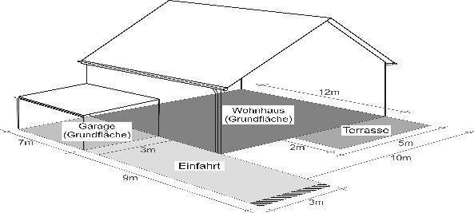
Beispiel:

Wohnhaus (Grundfläche) 10,00 m x 12,00 m = 120,00 qm
Garage (Grundfläche) 3,00 m x 7,00 m = 21,00 qm
Einfahrt 3,00 m x 9,00 m = 27,00 qm
Terrasse 5,00 m x 2,00 m = 10,00 qm

___________________________________________________

Summe der an den öffentlichen Kanal angeschlossenen Grundstücksflächen: 178,00 qm
========================================================================

